ООО «БИМЕТ»

Адрес: 423838, РТ, г.Набережные Челны, а/я 25

Телефон: (8552)58-00-59, 8-960-085-54-32

E-mail: bimet2714@mail.ru

www.bimet.ru

СПЕЦИАЛЬНЫЙ ИНСТРУМЕНТ И ПРИСПОСОБЛЕНИЯ

ДЛЯ РЕМОНТА КПП 9S1310

№ п\п | Модель |  | Наименование и характеристика изделия | Цена  (руб)
1 | 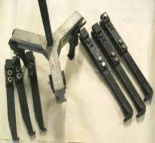 | БРК6522.09.000 | Съемник с 3-мя комплектами захватов для снятия роликоподшипников, их внутренних и наружных колец, зубчатых шестерен и фланцев | 80899
2 | 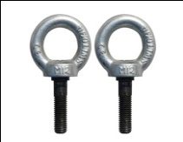 | 1Х56 136 599 | Рым-болты М12 для поднимания промежуточного вала | 1466
3 | 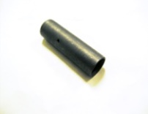 | 1Х56 119 916 | Оправка для втулки, сальника, маслосъемного кольца/механизма переключения передач | 1127
4 | 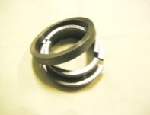 | БКП 9S1310.26.000 | Приспособление для снятия внутреннего кольца заднего подшипника К-33889-К-33822 промежуточного вала. Применять с БРК6522.09.000 | 10980
5 | 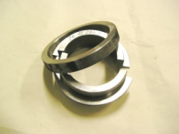 | БКП 9S1310.27.000 | Приспособление для снятия внутреннего кольца переднего подшипника вторичного вала. Применять с БРК6522.09.000 | 9380
6 | 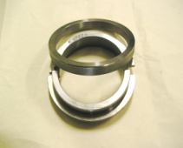 | БКП 9S1310.28.000 | Приспособление для снятия внутреннего кольца подшипника K-47490-K-47420 первичного вала. Применять с БРК6522.09.000 | 10236
7 | 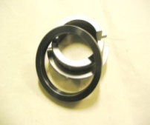 | БКП 9S1310.29.000 | Приспособление для снятия внутреннего кольца переднего подшипника T2EE 040 промежуточного вала. Применять с БРК6522.09.000 | 10732
8 | 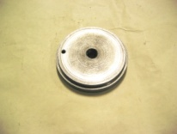 | БКП 9S1310.01.001 | Оправка для запрессовки нар. Обоймы подш. ЕСО 33822-1 промежуточного вала | 5366
9 | 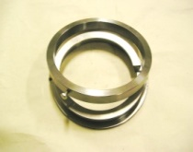 | БКП 9S1310.02.000 | Приспособление для снятия каретки синхронизатора 3/4 передачи. Применять с БРК6522.09.000 | 10980
10 | 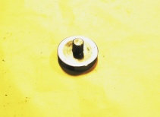 | БКП 9S1310.03.001 | Упор для предохранения торцев валов | 1240
11 | 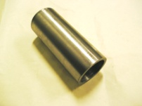 | БКП 9S1310.04.000 | Оправка для допрессовки ступицы синхронизатора и втулки игольчатого подш. вторичного вала | 5366
12 | 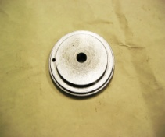 | БКП 9S1310.05.001 | Оправка для выпрессовки* и запрессовки** нар. обоймы конич. подш. Г-805 896 ТР вторичного вала со стороны демультипликатора, запрессовки* шарикового подшипника 16014 демультипликатора и маслоотражательного кольца первичного вала. | 8297
13 | 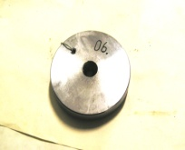 | БКП 9S1310.06.001 | Оправка для выпрессовки и запрессовки нар. обоймы конич. подш. 12ЕЕ004 (ПВ) со стороны картера сцепления | 2683
14 | 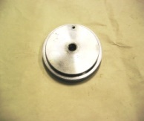 | БКП 9S1310.07.001 | Оправка для выпрессовки и запрессовки нар. обоймы конич. подш. К47420 со стороны картера сцепления | 5118
15 | 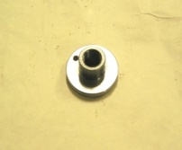 | БКП 9S1310.08.001 | Оправка для запрессовки манжеты вала включения демультипликатоа | 4870
16 | 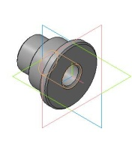 | БКП 9S1310.09.001 | Оправка для запрессовки втулки и манжеты 25х37х7 механизма переключения передач | 1578
17 | 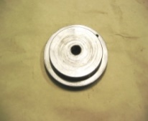 | БКП 9S1310.10.001 | Оправка для выпрессовки подш. выходного вала демультипликатора | 4870
18 | 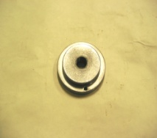 | БКП 9S1310.11.001 | Оправка для установки манжеты 52х68х8 первичн. Вала | 1826
19 | 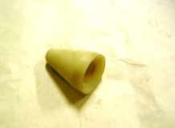 | БКП 9S1310.12.001 | Оправка для защиты манжеты при установке крышки первичного вала КП | 2570
20 | 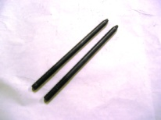 | St1 (2шт) | Направляющие стержни для центровки крышек Ф9 (М10) | 1353
21 | 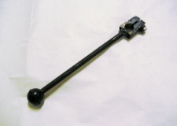 | И801.100.000 | Рычаг для переключения привода коробки передач | 11206
22 | 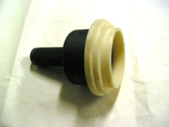 | БКП 9S1310.13.000 | Оправка для запрессовки манжеты крышки выходного фланца | 8523
23 | 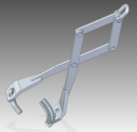 | БКП 9S1310.35.000 | Приспособление для подъема демультипликатора и вторичного вала | 12198
24 | 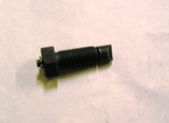 | 1х56 137.579 | Фиксатор | 2706
25 | 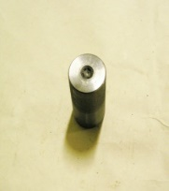 | БКП 9S1310.15.001 | Упор для предохранения масляной трубки | 1578
26 | 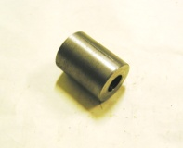 | БКП 9S1310.19.001 | Оправка для запрессовки масляной трубки | 1736
27 | 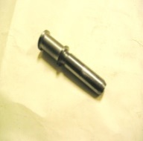 | БКП 9S1310.16.001 | Фиксатор предохранителя переключения передач | 2931
28 | 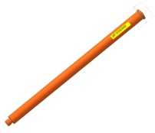 | БКП 9S1310.01.002 | Ручка к оправкам | 2796
29 | 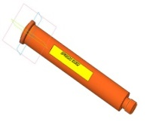 | БРК  6522.10.002 | Ручка к оправкам | 2683
30 | 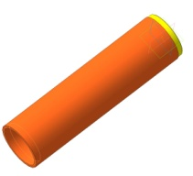 | БКП 9S1310.18.000 | Оправка для запрессовки внутренней обоймы конического подшипника первичного вала | 6223
31 | 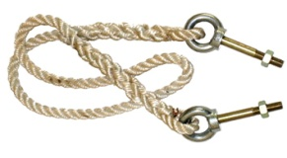 | 1Х56 136 564 | Рым-болты для снятия и установки картера сцепления и крышки демультипликатора  ( резьбаМ10-6gх30) с капроновым канатом L=1,5м | 2367
32 | 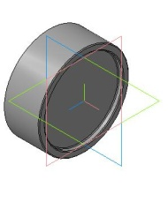 | БКП 9S1310.20.001 | Оправка для допрессовки подшипника 33822-1 промежуточного вала со стороны демультипликатора | 1511
33 | 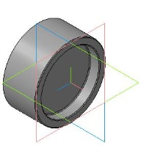 | БКП 9S1310.21.001 | Оправка для допрессовки подшипника 2612284Н вторичного вала со стороны картера сцепления | 1578
34 | 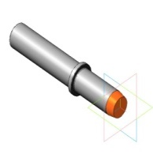 | БКП 9S1310.22.000 | Оправка для выпрессовки осей сателлитов планетарного механизма | 4870
35 | 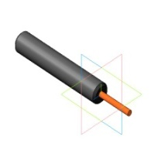 | БКП 9S1310.23.000 | Оправка для выпрессовки штифта крепления оси сателлита планетарного механизма | 2683
36 | 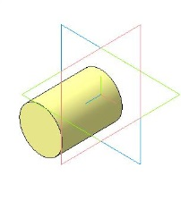 | БКП 9S1310.24.001 | Палец технологический для сборки роликов 2-х рядного игольчатого подшипника планетарного механизма | 722
37 | 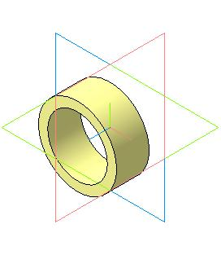 | БКП 9S1310.25.001 | Втулка технологическая для фиксации 1-го ряда роликов при сборке 2-х рядного игольчатого подшипника планетарного механизма | 970
Итого |  |  |  | 248221

